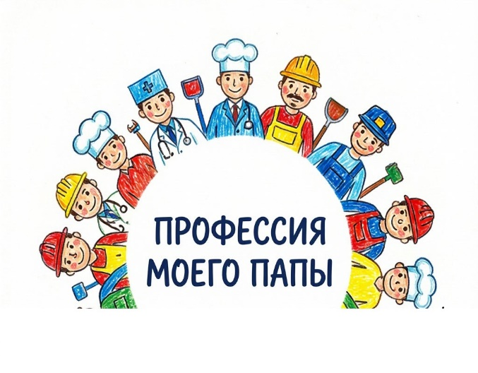
Директор МКУК «Максатихинская ЦБС»
___________________ В. А. Русакова
«01» октября 2026 г.

Положение
о проведении конкурса детских рисунков
«Профессия моего папы»

1. Общие положения
1.1. Конкурс детских рисунков «Профессия моего папы» (далее — Конкурс) проводится с целью развития творческих способностей детей и подростков, формирования уважительного отношения к труду и профессиям, укрепления семейных ценностей, популяризации профессий через детское творчество.
1.2. Организатор Конкурса — МКУК «Максатихинская ЦБС».
1.3. Конкурс проводится с 1 по 15 октября 2026 года.

2. Цели и задачи Конкурса
2.1. Цели:
- Привлечь детей и подростков к чтению художественной литературы.
- Развить интерес к книжной иллюстрации и изобразительному искусству.
- Поддержать талантливых юных художников.

2.2. Задачи:
• сформировать уважение к труду и разным профессиям;
• раскрыть творческие способности участников;
• показать многообразие профессий через детские рисунки — для выставок и профориентации.

3. Участники Конкурса
3.1. В Конкурсе могут принять участие дети и подростки в трёх возрастных группах:
Младшая группа: до 10 лет (включительно).
Средняя группа: до 14 лет (включительно).
Старшая группа: до 18 лет (включительно).
3.2. Каждый участник может представить любое количество работ.

4. Требования к работам
4.1. Работа должна быть выполнена в виде рисунка,
4.2. Формат работы: лист А4 или А3. Допускаются любые техники исполнения (акварель, гуашь, карандаш, фломастеры, смешанная техника и др.).
4.3. На обратной стороне рисунка необходимо указать:
-фамилию, имя автора;
-возраст (полных лет);
-контактный телефон или e-mail;
-название книги и автора.
4.4. Работы должны быть новыми, ранее не участвовавшими в других конкурсах.

5. Порядок и сроки проведения
5.1. Основные этапы конкурса:
- Первый этап - прием работ с 01 октября по 15 октября 2026 года (работы передать в библиотеку по адресу: п. Максатиха, ул. 40 лет Октября д.4)
- Второй этап - 15-17 октября 2026 г. оценка работ оценочной комиссией конкурса, определение победителей.
-Третий этап – с 18 октября – вручение наградных документов победителям и рассылка благодарностей в электронном виде участникам конкурса.

6. Жюри Конкурса
6.1. Оценку работ осуществляет жюри, в состав которого входят сотрудники библиотеки, педагоги, художники и представители общественности.
6.2. Жюри оценивает оригинальность идеи, художественное исполнение, соответствие теме и возрастным особенностям.

7. Награждение
7.1. Победители определяются в каждой возрастной группе.
7.2. Все участники получают электронные благодарности.
7.3. Победители награждаются дипломами и памятными призами.
7.4. Лучшие работы будут представлены на выставке в центральной библиотеке.

8. Контактная информация
По всем вопросам обращаться в центральную библиотеку по телефону: 8-48253-2-25-44 или по электронной почте: bibl-max@mail.ru; или через официальные соцсети: в группу библиотеки https://vk.com/m.bibl или в личные сообщения Ирине Жуйковой https://vk.com/zhuikovairina

Отправка рисунка для участия в Конкурсе автоматически означает полное и безоговорочное согласие участника (и всех лиц, изображённых на фотографиях, в т. ч. несовершеннолетних — от имени их родителей/законных представителей) с условиями настоящего Положения и даёт согласие на обработку персональных данных в соответствии с Федеральным законом от 27.07.2006 № 152‑ФЗ «О персональных данных». Согласие распространяется на использование персональных данных исключительно в рамках организации, проведения и освещения Конкурса (публикация на сайте, в соцсетях, печатных материалах организатора и т. д.) с обязательным указанием авторства.

